**UNIVERSIDADE NOVE DE JULHO**

918119401 André Cardoso Aragão

918100772 Jean Luca Berne de Oliveira

**Projeto em Desenvolvimento de Sistemas Interativos**

São Paulo

**2020**

André Cardoso Aragão

Jean Luca Berne de Oliveira

**Projeto em Desenvolvimento de Sistemas interativos**

Trabalho apresentado à Universidade Nove de Julho, UNINOVE, em cumprimento parcial às exigências da disciplina de Projeto Prático em Sistemas, sob orientação do Prof. Me. Edson Melo de Souza.

São Paulo

**2020**

1. **Proposta do Projeto**

Planejamos desenvolver um jogo digital do gênero plataforma envolvendo um sistema de placar online mostrando o desempenho no jogo, aplicando os conceitos apresentados em aula utilizando a plataforma “Godot”.

O jogo terá um personagem jogável que irá passar por fases e cenários diferentes, a fim de completar um objetivo. Haverá três finais diferentes dependendo do caminho que o jogador escolher em sua jornada.

O personagem controlável terá como funções básicas o movimento horizontal e a função de pulo, o personagem enfrentará chefões e inimigos durante sua jornada. A história do game será apresentada através de texto e procuramos passar emoção através de sua trilha sonora.

* 1. **Justificativa**

Iremos mostrar que através de uma história simples, mas com diferentes desfechos pode envolver o jogador emocionalmente e deixa-lo interessado a jogar mais de uma vez o mesmo jogo, a chance de poder passar esse sentimento é o que fez com que desenvolvêssemos um jogo desse gênero e estilo.

Utilizamos a ferramenta “Godot”, pois é a uma ferramenta grátis e mais simples de se utilizar quando está aprendendo os conceitos básicos de como desenvolver um jogo digital.

* 1. **Objetivos**
     1. **Objetivo geral**

Queremos demostrar através do jogo desenvolvido como um simples jogo pode passar algum sentimento ao te mostrar as consequências de suas escolhas.

Planejamos implantar da melhor forma possível os diferentes caminhos a se seguir no jogo e suas consequências na história, ao mesmo tempo mostrando uma boa ambientação dos cenários, tanto visualmente como sonoramente através de uma trilha sonora envolvente, segundo Huizinga (2007, p. 33) “jogo é uma atividade ou ocupação voluntária, exercida dentro de certos e determinados limites de tempo e espaço, segundo regras livremente consentidas, mas absolutamente obrigatórias, dotado de um fim em si mesmo, acompanhado de tensão e alegria e de uma consciência de ser diferente da vida cotidiana”, queremos passar essa tensão e alegria através do jogo.

* + 1. **Objetivos específicos**
* Aplicar de forma orgânica os diversos caminhos que o jogador pode seguir no jogo.
* Transmitir emoção através da história e trilha sonora.
* Desenvolver um placar interativo mostrando o desempenho dos jogadores.
* Conseguir despertar a vontade no jogador de jogar diversas vezes para descobrir os diferentes desfechos.

1. **Fundamentação Teórica**

Para atingir nossos objetivos nesse projeto, usamos como principais referências alguns jogos que fizeram sucesso devido sua complexidade narrativa e temática, o diretor Hidetaka Miyazaki, da “From Software” conseguiu seu destaque na indústria com jogos como “Dark Souls” (2011) e “Sekiro: Shadows die Twice” (2019), buscamos replicar uma parcela de complexidade narrativa desses trabalhos.

Estudamos a estrutura de alguns jogos do estilo plataforma recentes, como o “Hollow Knight” (2017) e “Ori and the Will of The Wisps” (2020) a fim de tentar replicar os meios utilizados para transições de fases e conexão fluida entre cenários.

O desenvolvimento da narrativa do jogo depende de cada ação do jogador – da maneira como ele explora continuamente suas possibilidades de ação no contexto do jogo (Kroeff, 2018), na nossa narrativa buscamos aplicar esse conceito de maneira fluida e sem que o jogador se sentisse preso e obrigado a seguir apenas um caminho em sua jornada.

Nós utilizamos o motor de jogo Godot de código aberto lançado em 2014, esse motor de jogo é o ideal para quem está aprendendo os conceitos básicos de desenvolvimento de jogos digitais, pois além de não ter custo, não necessita de uma máquina muito potente para se utilizar. Esse motor de jogo também tem a interação com a linguagem de programação Python, o que facilitou nosso trabalho pois tivemos aulas sobre essa linguagem.

1. **Metodologia**

Nós adotamos a metodologia do ciclo PDCA (planejar, fazer, checar e agir, Plan-Do-Check-Act em inglês) onde planejamos, desenvolvemos, verificamos erros e melhorias, aplicamos os erros e melhorias, a fim de ter o produto final de melhor qualidade, de acordo com Crosby (1992) “a qualidade é a conformidade aos requisitos”, através desse método verificamos sempre se o software está de acordo com nossos objetivos.

* 1. **Procedimentos Adotados**
* Escolha do tema – Procuramos temas de jogos já existentes que havíamos jogado e procuramos um que poderíamos desenvolver uma história nova, mas baseada no mesmo tema.
* Formulação do problema – Precisávamos descobrir uma maneira de fazer um jogo simples e ao mesmo tempo envolvente, após escolhermos o tema, nós escolhemos dar foco na ambientação e a emoção trazida pela trilha sonora e história, e esse era nosso maior desafio.
* Delimitação da pesquisa – Tentamos ao máximo não exagerar nas mecânicas a serem aplicadas, para conseguirmos entregar o produto final no prazo estipulado.
* Plano de Trabalho – Decidimos em conjunto através de conferências quais seriam as etapas do nosso desenvolvimento, primeiro de tudo montamos o roteiro da história do jogo e como as fases iriam se interligar, após isso a escolha dos movimentos do personagem controlado e as artes dos cenários e personagens. Após isso foi desenvolvido todas as mecânicas e interações do jogo com a API do placar online.
* Desenvolvimento do trabalho – Foi desenvolvido na plataforma Godot todos as interações do jogador e aplicada as artes definidas previamente, no fim do desenvolvimento de cada parte foi testado para procurar falhas e melhorias, que seriam aplicadas as correções logo em seguida.

1. **Resultados e Discussões do Projeto**
   * 1. **Roteiro final**

Após diversas alterações e conversas sobre a temática do jogo, o roteiro final ficou da seguinte forma:

- Personagens: Takeda Musashi, Senhora Musashi, Soyeon Musashi. Hiro Akira, Hiroki Akira, Lorde Akira.

- História

Takeda Musashi, um samurai mercenário volta de uma semana de caçada atrás do Hiro Akira, filho mais novo do líder da organização Akira, Lorde Akira.

Ao chegar próximo à sua casa encontra ela em chamas, toda destruída, Takeda esperava encontrar sua mulher e sua filha Soyeon, mas elas não estavam por perto.

Takeda vê como única alternativa caçar Lorde Akira, pois apenas ele poderia estar por trás desse atentado.

No começo de sua jornada ele encontra dois caminhos, um que leva à casa do filho mais velho, que controla maior parte da operação dos Akira, e um caminho que leva ao esconderijo do grande Lorde Akira.

- Caminho filho Hiroki Akira:

Takeda encontra Hiroki Akira e têm sua vingança ao matá-lo, mas logo após isso, encontra dois pergaminhos contando os planos de Lorde Akira, esse plano dizia que Lorde Akira teria sequestrado sua mulher, e declarado rainha de sua organização, Akira também prometeu caçar para sempre Takeda e sua filha Soyeon. Takeda nunca mais encontrou ninguém da sua família após aquele dia.

- Caminho Lorde Akira:

Takeda está a caminho do esconderijo de Lorde Akira, só que encontra dois caminhos, um que leva à escola de Osaka e outro caminho à uma casa abandonada suspeita.

Caminho escola de Osaka:

Ao entrar na escola, Takeda encontra crianças e professores escondidos, entre eles, sua filha Soyeon. Takeda ajuda a todos a fugirem da cidade. Após esse dia, Takeda nunca mais viu sua mulher, e nem retornou para Osaka.

- Caminho casa abandonada:

Ao entrar na casa abandonada encontra Lorde Akira com dois guardas e uma mulher, a Senhora Akira amarrada em uma cadeira. Takeda derrota Akira e salva sua mulher.

Ambos saem da casa abandona rumo à escola com esperança de encontrar sua filha, mas a escola estava em chamas, com uma carta no chão escrita “Isso foi pelo meu pai - Hiroki Akira”.

* + 1. **Esquema de Cenários final**

Antes de começar o desenvolvimento, discutimos em como elaborar da maneira mais eficaz o esquema dos cenários em que o jogador irá passar e como iria se encaixar nos diversos finais do game, a Figura 1 mostra como ficou o esquema final dos cenários.

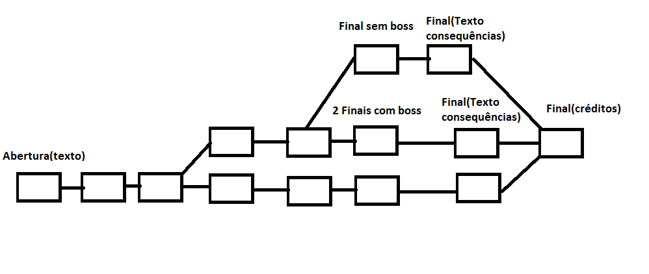*Fonte: André Cardoso e Jean luca*

1. **Conclusões**

Esperamos que todos que tenham a oportunidade de testar o jogo desenvolvido sinta algum envolvimento com a história apresentada e despertem a vontade de experimentar os demais caminhos que o jogo tem a oferecer e seus diferentes desfechos.

Ao desenvolver esse projeto, encontramos diversas dificuldades que nos fizeram perceber que mesmo com requisitos e objetivos bem definidos, pode haver diversos imprevistos que causam a demora para a finalização, isso mostrou a importância de fazer diversos testes, só assim foi possível entregar o produto final.

Ao trabalharmos nesse projeto, conseguimos atingir nossos objetivos após estudar os conceitos apresentados em aula e ao seguir nosso cronograma proposto. Foi de extrema importância esse projeto para a fixação dos conteúdos estudados nesse semestre e esperamos poder aplica-los em outras disciplinas até o final do curso.

**Referencial Teórico**

FARQUHAR, Lizzie. The Game Development Methodology That Changed Our Lives. **Play Soft Games**, 2016. Disponível em: < https://playsoftgames.com/blog/game-development-methodology/>. Acesso em: 19, de abril de 2020.

HUZINGA, Johan. **Performances Culturais.** 2007.

ALEEM, Saiqa. Game development software engineering process life cycle: a systematic review. **Springer Open**, 2016. Disponível em: < https://jserd.springeropen.com/articles/10.1186/s40411-016-0032-7>. Acesso em: 19, de abril de 2020.

CROSBY, Philip B. **Qualidade sem lágrimas.** Jose Olympio, 1992.

Aprenda a Criar Jogos usando sua Própria Metodologia – O Guia completo. **Produção de Jogos**. Disponível em: < https://producaodejogos.com/criar-jogos-com-metodologia/>. Acesso em: 19, de abril de 2020.

VIEIRA FILHO, Geraldo. **Gestão de Qualidade Total.** 5. Ed. Campinas: Alinca, 2014.

DE OLIVEIRA, Fabiano. Metodologias para Desenvolvimento de Jogos. **Fábrica de jogos**, 2018. Disponível em: < <https://www.fabricadejogos.net/posts/metodologias-para-desenvolvimento-de-jogos/>>. Acesso em: 19, de abril de 2020.

KROEFF, Renata Fischer. Jogos Digitais: Dispositivos para Pensar Práticas Escolares. **Pepsic**, 2018. Disponível em: <http://pepsic.bvsalud.org/scielo.php?script=sci_arttext&pid=S2175-50272018000100005&lng=pt&nrm=iso >. Acesso em: 21, de abril de 2020.